Texte 1

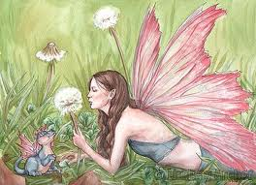

Cœur d’encre

La fée se remit à gigoter quand il brandit la veste. Le tissu se déformait sous les efforts qu’elle faisait pour se libérer.

- Qu’est-ce que c’est que ça ? demanda Capricorne d’un air agacé. Tu attrapes les chauves-souris, maintenant ?

Basta serra les lèvres de colère, mais il ne répondit pas et passa sans rien dire la main sous le tissu noir. En réprimant un juron, il en sortit la fée.

- La sale bête ! gronda-t-il. J’avais oublié qu’elles pouvaient mordre aussi fort !

La fée clochette battait désespérément d’une aile, l’autre étant prise entre les doigts de basta. Meggie ne pouvait pas la regarder. Elle avait honte d’avoir surgi du livre cette petite créature si fragile. Tellement honte.

Capricorne regarda la fée d’un air dégouté.

- D’où sort-elle, celle-là ? De quelle espèce s’agit-il ? Je n’en ai encore jamais vu avec des ailes pareilles !

Basta posa un livre sur les marches.

- Je crois qu’elle vient de là, dit-il. Regarde le dessin sur la couverture, à l’intérieur aussi il y a des dessins d’elle. Et maintenant, devine qui l’a fait surgir du livre.

Il serra Clochette si fort qu’elle en eut le souffle coupé, et il posa l’autre main sur l’épaule de Meggie qui essaya de se dégager mais Basta resserra son étreinte.

Cornélia FUNKE, Cœur d’encre, France, Gallimard Jeunesse, Folio Junior, 2008

Texte 2

Mercredi 8 juillet 1942
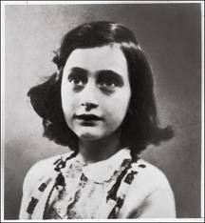

Chère Kitty,

(...)

J’avais mis deux chemises, trois culottes, une robe, et par-dessus une jupe, une veste, un manteau d’été, deux paires de bas, des chaussures d’hiver, un bonnet, une écharpe et bien d’autres choses encore, j’étouffais déjà avant de sortir, mais personne ne s’en souciait. Margot a bourré son cartable de livres de classe, est allée chercher son vélo dans la remise et a suivi Miep qui l’emmenait vers des horizons inconnus de moi. En effet, j’ignorais encore quelle serait notre mystérieuse destination.

A sept heures et demie, nous avons refermé à notre tour la porte derrière nous, le seul à qui il me restait à dire adieu, c’était Moortje, mon petit chat, qui allait trouver un bon refuge chez les voisins, ainsi que l’indiquait une petite lettre à M. Goldschmidt.

Les lits défaits, les restes du petit déjeuner sur la table, une livre de viande pour le chat à la cuisine, tout donnait l’impression que nous étions partis précipitamment. Mais nous nous moquions bien des impressions, tout ce que nous voulions, c’était partir, partir et arriver à bon port, et rien d’autre.
La suite à demain.

Bien à toi,

Anne

Anne Frank , Journal d' Anne Frank, Editions Livre de Poche

N.B. : Le Journal d'Anne Frank est un journal intime tenu par Anne Frank, une jeune juive allemande exilée aux Pays-Bas. Elle le rédige lorsqu'elle se cache pendant deux ans avec sa famille au cours de l'occupation des Pays-Bas par l'Allemagne nazie.

Texte 3

La flaque d’huile

J’ignore ce qu’on faisait à Valence, cet après-midi là. Toujours est-il qu’on n’aurait pas dû s’y trouver. Ca m’aurait évité une des pires humiliations de ma vie.

On passait près des caisses du supermarché, Bagdasarian et moi, quand un type a malencontreusement lâché son sac devant nous. La bouteille qui se trouvait dedans s’est brisée avec un tintement caractéristique. L’homme a proféré un juron. Il a ouvert le sac pour y récupérer deux paquets de spaghettis, un tube de dentifrice et une boîte de conserve longue et plate, des maquereaux au vin blanc, peut-être bien. Il a fourré ces denrées dans les poches de son manteau. Puis, il a soulevé le sac crevé pour aller le jeter dans une poubelle. Coup de bol, le plastique n’était pas complètement éventré. Du coup, les débris de la bouteille sont restés à l’intérieur. Un liquide doré coulait par les fentes. Ca ressemblait à de la bière ou à du jus de pomme, en plus visqueux. Le type s’est engouffré dans la porte tournante et a disparu sur le parking, sans même prendre la peine de prévenir quelqu’un à l’accueil. Pas gêné celui-là ! On allait sortir pour récupérer nos vélos quand une dame a marché sur la flaque par inadvertance. Elle a glissé dessus comme sur une savonnette mouillée. J’ai bien cru qu’elle se prenait un râteau. Mais non, elle a réussi à se rétablir. Elle a jeté un coup d’œil perplexe au sol, puis à ses semelles de chaussures, avant de poursuivre son chemin comme si de rien n’était. Intrigués, on s’est approchés de cette flaque mystérieuse qui semblait déraper méchamment. L’odeur caractéristique de l’huile d’olive nous est montée aux narines. Je déteste cette odeur...

- C’est de l’huile ! a dit Bagda. Il faut prévenir les femmes de ménage. Sinon, il va y avoir des morts.
- Tout de suite les grands mots ! C’est l’occasion de se marrer un coup, non ? Viens, on va aller s’asseoir sur le banc, là-bas. On aura un point de vue imprenable ...

Eric BOISSET,La flaque d’huile in la botte secrète,Thierry Magnier, 2008

Texte 4

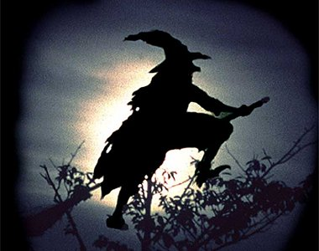
Le chiffonnier

Une nuit de Sabbat, c’est-à-dire un samedi, sur les montagnes d’Arrée, les fées, les gnomes, lutins, farfadets, esprits de mauvais vents, etc., ayant une vieille sorcière en tête, étaient réunis dans une ronde infernale.

Les uns chantaient : « Lundi, mardi, mercredi », les autres répliquaient : « jeudi, vendredi ». Ils ne pouvaient citer le samedi, leur jour de Sabbat, ni le Saint jour du dimanche. Un intrus, seul, pouvait se permettre cette infraction à leurs sortilèges, mais à ses risques et périls bien entendu.

Or, par une froide nuit de décembre, vers minuit, un chiffonnier, besace au dos, vint passer non loin de la susdite ronde. Intrigué d’entendre des voix étranges, toujours répéter : « Lundi, mardi, mercredi, jeudi, vendredi ! », il ne put s’empêcher d’ajouter : « samedi et dimanche après ».

Aussitôt, il se vit entouré par les esprits nocturnes, entraîné dans les Dragons de vent, enlevé dans les nues et transporté dans la Lune, avec son sac sur le dos.

Ce malheureux chiffonnier, dont on peut distinguer la silhouette dans la Lune les nuits où cet astre est dans sa période pleine, doit y attendre que le charme soit rompu, c’est-à-dire qu’il soit remplacé par un autre importun qui, aux mêmes jour, heure et lieu, donnerait à nouveau, la réplique aux esprits infernaux, en prononçant, pour achever leurs chants : « Samedi et dimanche après !».

Conte de Basse-Bretagne

- Après avoir lu les textes ci-dessus, réponds aux questions.
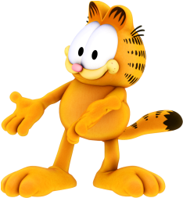
1. Ces cinq textes présentent la même intention dominante. Quelle est-elle ?

....................................................................................................................................................... .......................................................................................................................................................

2. a) Complète le tableau ci-dessous.

 | Auteur (celui qui écrit l’histoire) | Narrateur (celui qui raconte l’histoire) | Point de vue interne ou externe
Texte 1
Texte 2
Texte 3
Texte 4

N.B. : Lorsque le narrateur est acteur de l’histoire, il utilise un point de vue interne.
Lorsqu’il en est spectateur, il utilise un point de vue externe.

b) En ce qui concerne le rapport auteur/narrateur, un des textes présente une caractéristique différente des trois autres. Quelle est-elle ?

.......................................................................................................................................................
.......................................................................................................................................................

3. Certains passages du texte ont été mis en italique tandis que d’autres ont été soulignés. Quel est le contenu des passages :

- en italique ? .......................................................................................................................................................
.......................................................................................................................................................

- soulignés ? .......................................................................................................................................................
.......................................................................................................................................................
4. a) Observe le texte 4. Un élément manque. Quel est-il ? A toi de l’ajouter.

...............................................................

b) Complète la phrase ci-dessous.

Les blancs typographiques divisent le texte en plusieurs .......................................................... .

5. Souligne, dans les textes 1 et 3, les verbes conjugués. Utilise une couleur différente pour chaque mode et temps verbal différents. Quels sont-ils ?

- ...................................................................................................................................................
- ...................................................................................................................................................
- ...................................................................................................................................................
...

- Dans son texte, l’auteur doit garder le même système de temps verbal du début jusqu’à la fin du récit.

6. a) Complète la phrase suivante en faisant référence à tes connaissances.

.....................................................................................................................................................................................................................................................................................................................................................................................................................................................................

b) Quel texte n’est pas un récit fictionnel ? Justifie ta réponse et nomme cette forme de récit.

.....................................................................................................................................................................................................................................................................................................................................................................................................................................................................

On parle, dans ce cas-ci, de récit .......................................................... .

7. Complète le tableau, à la page suivante, afin de déterminer si le texte est vraisemblable ou non.

 | Eléments vraisemblables | Eléments invraisemblables
Texte 1
Texte 2
Texte 3
Texte 4

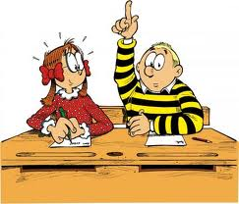
Fiche-outil n°

Exercice

- Après avoir lu le texte ci-dessous :
- nomme le type de texte dont il s’agit
- souligne les caractéristiques qui ont permis l’identification et nomme-les,
- indique s’il s’agit d’un récit factuel ou fictionnel et d’un récit vraisemblable ou invraisemblable. Justifie tes deux réponses.

½ l de lait – 125 g de yaourt nature – 2cuillers à soupe de miel d’acacia – 4 boules de glace à la pistache – 50g de chocolat noir – 1 cuiller à café rase de café soluble.

- Préparer le lait chocolaté : faire chauffer le lait avec le miel et le chocolat. Mélanger bien à l’aide d’un fouet jusqu’à ce que le chocolat ait complètement fondu.

- Ajouter le café soluble, mélanger bien et laisser complètement refroidir ce lait chocolaté au réfrigérateur.

-Mixer le lait chocolaté, le yaourt et la glace à la pistache jusqu’à obtention d’un mélange mousseux.

- Servir immédiatement dans un récipient. Par exemple, un flûte ou un verre.

Conseil : Ajouter une paille de couleur pour une plus belle présentation.

Savoureux desserts, Colruyt, 2004 (L’eau à la bouche)

Son visage donnait une impression de force, avec son nez fin mais aquilin, des narines particulièrement larges, un front haut et bombé, des cheveux qui se clairsemaient aux tempes, mais, ailleurs, épais et abondants. Les sourcils, massifs, se rejoignaient presque à l’arête du nez et paraissaient boucler tant ils étaient denses. La bouche, pour autant que je pusse l’entrevoir, sous l’épaisse moustache, présentait quelque chose de cruel, sans doute en raison des dents éclatantes et particulièrement pointues. Elles avançaient au-dessus des lèvres elles-mêmes dont le rouge vif soulignait une vitalité étonnante chez un homme de cet âge. Les oreilles étaient pâles et se terminaient en pointes. Le menton paraissait large et dur et les joues, malgré leur maigreur, donnaient toujours une impression d’énergie. L’impression générale était celle d’une extraordinaire pâleur.

Dracula de Bram Stoker

C’était un soir d’automne. Des bœufs, étendus au milieu du gazon, regardaient tranquillement ces quatre personnes passer. Dans la troisième prairie, quelques-uns se levèrent, puis se mirent en rond devant elles.
« Ne craignez rien ! » dit Félicité.
Elle caressa le dos de celui qui se trouvait le plus près. Il s’en alla, et les autres le
suivirent.

Mais quand le pré suivant fut traversé, un beuglement formidable s’éleva. C’était un
taureau que cachait le brouillard.

Il avança vers les deux femmes. Mme Aubain allait courir. « Non ! non ! moins vite ! », recommanda Félicité.
Les deux femmes pressaient le pas cependant, et entendaient par derrière un souffle
sonore qui se rapprochait.
Ses sabots, comme des marteaux, battaient l’herbe de la prairie ; voilà qu’il galopait
maintenant. Félicité se retourna, et elle arrachait à deux mains des plaques de terre qu’elle
lui jetait dans les yeux. Il baissait le mufle, secouait les cornes, et tremblait de fureur en
beuglant horriblement.
Mme Aubain, au bout du pré avec ses deux petits, cherchait comment franchir la
clôture. Félicité reculait toujours devant le taureau ; elle lui lançait des mottes de gazon,
tandis qu’elle criait :
« Dépêchez-vous ! dépêchez-vous ! »
Le taureau avait acculé Félicité contre une barrière, une seconde de plus, il
l’éventrait.

Elle eut le temps de se glisser entre deux barreaux, et la grosse bête, toute
surprise, s’arrêta.

D’après Gustave Flaubert, « Un cœur simple »

Texte 5
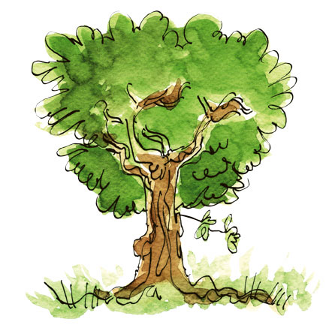

L’arbre de Gaston

Gaston vivait seul, depuis des années, dans sa petite maison. Au fil du temps, comme rien ne se passait dans sa vie, il avait peu à peu accordé de l’importance à mille petites choses. Ainsi, il aimait particulièrement que son gazon soit bien vert et impeccablement coupé.

Depuis quelque temps, il avait remarqué qu’un arbre avait beaucoup grandi au fond de son jardin. Il faisait tant d’ombre que son gazon jaunissait de-ci de-là, par manque de soleil.

Le lundi, Gaston se dit que c’en était trop et qu’il devait impérativement couper cet arbre. L’homme monta dans sa petite voiture et partit acheter une tronçonneuse et une échelle. Ses emplettes faites, il se mit immédiatement au travail. Tout l’après-midi, il grimpa, coupa et ramassa. Le soir, il ne resta plus du bel arbre qu’un grand tronc tout nu et un tas de branches soigneusement empilées. Fatigué, il dîna sans traîner puis se coucha satisfait.
Le lendemain matin, en prenant son petit déjeuner, Gaston constata avec stupeur que l’arbre était intact, comme s’il n’avait rien fait la veille. Le tas de branches coupées et rangées prouvait pourtant le contraire. « C’est une histoire de fou ! » grommela Gaston. « On va voir ce qu’on va voir… », jura-t-il. Il acheva son repas et empoigna sa tronçonneuse d’un air résolu. Toute la journée, il coupa les branches puis débita le tronc, sans même prendre le temps de manger. Le soir venu, il ne resta de l’arbre qu’un tas de branches, une pile de bûches et une souche solidement plantée dans le sol. Épuisé, il sombra presque instantanément dans un sommeil agité de rêves.
Au milieu de la nuit, il se réveilla en sursaut. D’un bond, il se leva et ouvrit ses volets. Gaston balaya le fond de son jardin avec le faisceau lumineux de sa lampe torche. Il vit la souche de l’arbre, telle qu’il l’avait laissée la veille au soir, ce qui le soulagea et lui permit de se rendormir paisiblement. Au petit matin, se souvenant de cet intermède nocturne, Gaston s’étira, le sourire aux lèvres. Sa bonne humeur se volatilisa quand il aperçut l’arbre, feuillu à souhait, qui semblait le narguer.
Consterné, Gaston s’effondra sur son vieux fauteuil et réfléchit intensément. « Un petit malin me joue des tours » conclut-il. « Je vais surveiller cela de près ». Avec un peu moins d’ardeur que les jours précédents, Gaston entreprit une nouvelle fois de couper l’arbre. Ses muscles le faisaient souffrir parce qu’ils n’étaient pas habitués à un tel labeur. Une fois les branches tronçonnées et rangées, il s’arrêta pour se reposer. Il dîna légèrement et prépara un grand thermos de café.
Lorsque la nuit tomba, il ferma ses volets en ménageant une petite ouverture pour surveiller discrètement l’arbre depuis son fauteuil, à la douce lueur de la pleine lune. Il éteignit la lumière et attendit dans le noir. Les heures passèrent, interminables. Il but beaucoup de café et fit de grands efforts pour demeurer éveillé, malgré une belle envie de dormir. Dehors, rien, à part la faible activité de quelques animaux nocturnes.
Les premières lueurs orangées du soleil matinal commençaient à poindre, lorsque des mouvements autour de la souche attirèrent l’attention de Gaston. Avachi dans son fauteuil après sa nuit de veille, il se redressa et observa attentivement. Par un incompréhensible prodige, le tronc de l’arbre repoussait doucement ! Gaston se leva et courut jusqu’au fond de son jardin pour voir cela de plus près. Il découvrit tout un peuple de créatures, pas plus grandes que le petit doigt d’un enfant, affairé autour de l’arbre. L’irruption de Gaston les terrorisa. « Que faites-vous là ?! », cria-t-il.
Personne ne répondit car les petits personnages s’étaient cachés. Gaston fouilla un buisson et ne tarda pas à y trouver un petit être qu’il attrapa. Il lui répéta sa question mais le petit bonhomme était bien trop apeuré pour répondre quoi que ce soit. Gaston le remarqua et, pris de pitié, se calma. Il parla alors plus gentiment et demanda ce que lui et ses congénères faisaient à son arbre. Le petit homme lui répondit que cet arbre était leur maison et que sans lui ces petites créatures n’auraient plus de maison où vivre et faire grandir leurs enfants
La réponse bouleversa Gaston. Il ne pouvait pas laisser tous ces gens dans la détresse pour satisfaire son petit caprice.

Alors, il promit de ne plus jamais couper cet arbre. Gaston posa délicatement le lutin sur le sol et tous les autres sortirent progressivement de leurs cachettes. Ils remercièrent Gaston et se remirent au travail sous son œil admiratif.

Depuis, Gaston vit heureux avec ses petits voisins qui, avec leur brin de folie et leur magie, font pétiller son existence.

http://www.historiettes.fr/

Après avoir recomposé et lu le texte « L’arbre de Gaston », réponds aux questions qui te sont posées ci-dessous.
1. a) Comment as-tu procédé pour remettre, le plus rapidement, possible les éléments du texte dans l’ordre ?
.....................................................................................................................................................................................................................................................................................................................................................................................................................................................................

b) Comment se nomment ces éléments ? Quelle place occupent-ils dans le texte? Quelle est leur fonction ?
.....................................................................................................................................................................................................................................................................................................................................................................................................................................................................
2. a) Voici, ci-dessous, un schéma. Ce schéma est propre à de nombreux textes narratifs. C’est pour cette raison qu’on le nomme : ................................................................................. .

b) Utilise le texte 5 pour compléter le schéma narratif ci-dessous. Rédige les phrases à l’indicatif présent.
Quel est le titre du texte ?

Situation initiale
Quelle est la situation au début du récit ? Quand ? Où ? Qui ?

Elément perturbateur
Quel événement va modifier la situation initiale ?

Péripéties
Quelles aventures va vivre le personnage ?

Elément équilibrant
Quel(le) est l’événement/l’action qui met un terme au problème ?

Situation finale
Comment se termine le récit ?

c) Quel changement observes-tu entre la situation initiale et la situation finale ?
.......................................................................................................................................................

d) Quelle(s) étape(s) modifierais-tu afin d’obtenir l’effet inverse ? Inscris-en un exemple.
..............................................................................................................................................................................................................................................................................................................

Exemple :
.......................................................................................................................................................
.....................................................................................................................................................................................................................................................................................................................................................................................................................................................................

3. Compare à présent le nombre de paragraphes dans le texte et le nombre d’étapes du schéma narratif. Que constates-tu ?
..............................................................................................................................................................................................................................................................................................................

- Le texte narratif peut être découpé en trois paragraphes : l’élément perturbateur peut soit être « lié » à la situation initiale (un paragraphe pour les 2 étapes) ou bien s’inclure dans le paragraphe des péripéties. De même, l’élément rééquilibrant reste parfois « lié » aux péripéties.

Fiche-outil n°

Exercice
- Voici un texte narratif. Après avoir séparé les différentes étapes du schéma narratif par des doubles traits, résume le contenu du récit et donne un titre au texte.

La petite chèvre fleurie

Lucie, la petite chèvre, aimait gambader dans la campagne. En broutant de-ci de-là, elle se retrouva devant une jolie fleur. Elle la regarda et se dit qu’elle devait être bien bonne.
Lorsqu’elle s’en approcha davantage pour la croquer, la fleur se mit à hurler de toutes ses forces. - Non, non ! Ne me mange pas ! Toi, tu as encore de nombreuses années à vivre mais moi, ma floraison ne durera pas. Je t’en supplie, épargne-moi, n’abrège pas ma petite vie déjà si courte ! Étonnée, Lucie s’arrêta tout net. « Une fleur qui parle, ce n’est pas ordinaire » se dit-elle. « Qu’elle est belle… Comme elle doit être bonne à manger… ». Elle se souvint alors de ce qu’elle voulait faire avant d’être interrompue et engloutit la fleur d’un seul coup. Elle la mâcha et l’avala, puis continua son chemin sans plus y penser. Le lendemain matin, Lucie fut réveillée par des rires. Les chèvres de son troupeau s’esclaffaient bruyamment en la regardant. Son pelage était comme un papier peint à fleurs. En voyant cela, elle reconnut celle qu’elle avait mangée la veille, malgré sa supplique. Elle était maintenant dessinée à l’infini sur les poils de Lucie. Elle eut beau regretter sa gloutonnerie insouciante, rien n’y changea.
Plusieurs jours durant, les autres chèvres ricanèrent en la regardant du coin de l’œil. Lucie était malheureuse. Elle se disait que la fleur l’avait sûrement été encore plus qu’elle. Les pétales perdirent alors doucement leurs couleurs. Ensuite, ils tombèrent un à un. La fleur fanant, Lucie perdait ses poils colorés. Ne gardant que sa barbiche, elle se retrouva bientôt nue. Les chèvres du troupeau se tordaient littéralement de rire à chaque fois qu’elles l’apercevaient. La fleur était morte après lui avoir joué une sacrée farce. Quand le pelage de Lucie repoussa, elle se promit de ne plus causer de chagrin avec tant de nonchalance.

http://www.historiettes.be

Texte 6
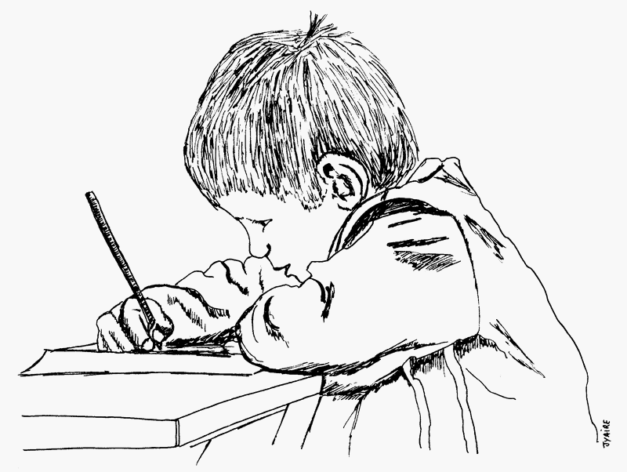
Comme chaque lundi, jour de dictée, les élèves de troisième rentraient la tête dans les épaules. Leur professeur s’appelait Madame Alice. Un excellent professeur mais un peu sévère. Au fond de la classe, les cancres prenaient note péniblement. Ils savaient déjà qu’ils auraient zéro, alors à quoi bon ... Alexandre non plus n’appréciait pas l’exercice. Il était arrivé seulement hier dans la classe. Ses parents avaient déménagé pour des raisons professionnelles et, du jour au lendemain, il s’était trouvé privé de ses grands-parents qu’il adorait et de ses meilleurs amis.

Soudain, dans ses pensées, il entendit Madame Alice dire « Point final » et se rendit compte qu’il n’avait pas noté la dernière phrase.

Français voie active 4, Documents et synthèses, Louvain-la-neuve-Wommelgem,Van In, 2011

Texte 7
Comme chaque lundi, jour de dictée, les élèves de troisième rentraient la tête dans les épaules. Leur professeur s’appelait Madame Alice. Un excellent professeur mais un peu sévère. Au fond de la classe, les cancres prenaient note péniblement. Ils savaient déjà qu’ils auraient zéro, alors à quoi bon ... Alexandre non plus n’appréciait pas l’exercice. Il était arrivé seulement hier dans la classe. Ses parents avaient déménagé pour des raisons professionnelles et, du jour au lendemain, il s’était trouvé privé de ses grands-parents qu’il adorait et de ses meilleurs amis.

Soudain, dans ses pensées, il a entendu Madame Alice dire « Point final » et s’est rendu compte qu’il n’avait pas noté la dernière phrase.

Français voie active 4, Documents et synthèses, Louvain-la-neuve-Wommelgem,Van In, 2011

- Dans un récit au passé, on emploie parfois le présent :
- dans le discours direct,
- dans certains passages du texte de façon à le rendre plus vivant,
- lorsque l’on exprime une vérité, une idée valable de tout temps, une morale, ...

- Après avoir lu le texte ci-dessus, réponds aux questions.

1. Combien d’étapes du schéma narratif compte le texte ? Quelles sont-elles ?

.....................................................................................................................................................................................................................................................................................................................................................................................................................................................................

2. Quelle différence existe-t-il entre le texte 6 et le texte 7 ?

.....................................................................................................................................................................................................................................................................................................................................................................................................................................................................

3. a) Souligne dans le texte les verbes conjugués et complète, ensuite le tableau ci-dessous.

Fonction  (raison(s) pour laquelle/lesquelles on utilise ce mode et temps) | Verbes conjugués | Mode et temps verbal
Utilisation pour noter les événements antérieurs à l’histoire.
Utilisation pour noter :
- les actions qui durent ou qui se répètent,
- les descriptions.

Utilisation pour noter :
- les actions brèves (elles durent quelques instants) qui font progresser l’histoire.

Utilisation pour noter les événements futurs.

- Pour chaque extrait, nomme l’étape du schéma narratif dont il s’agit, souligne les verbes conjugués et dégage le mode et temps verbal de chacun.

1) « Tout à coup, un matin, alors que le Géant était éveillé dans son lit, il entendit une musique ravissante. Elle résonna si agréablement à ses oreilles qu’il pensa que ce devaient être les musiciens du Roi qui passaient par là. (…) »

Oscar WILDE, « Le Prince heureux » in Le Prince Heureux et autres contes, 1963.

.......................................................................................................................................................

2) « Il était une fois une famille de bûcherons qui habitait dans la forêt. Il y avait le père, la mère et leurs sept enfants, tous des garçons… »
Le Petit Poucet

.......................................................................................................................................................

3) « A partir de ce moment-là, Ali Baba et son fils profitèrent de leur fortune et vécurent dans une grande aisance et honorés des premières dignités de la ville. »
Ali Baba et les quarante voleurs

.......................................................................................................................................................

4) « Le loup gonfla ses joues, souffla, souffla de toutes ses forces, et la maison de paille s'envola. »
Les Trois Petits Cochons

.......................................................................................................................................................

5) « Alors elle se lava d'abord les mains et le visage, puis elle vint s'incliner devant le fils du roi, qui lui tendit le soulier d'or. Elle s'assit sur un escabeau, retira son pied du lourd sabot de bois et le mit dans la pantoufle qui lui allait comme un gant. »
Cendrillon

.......................................................................................................................................................

Fiche-outil n°

